WTI 原油价格驱动因子分析

WTI周度波动：金融条件相关，下周难预测
  - 基于7个官方序列、1,076周数据和240周样本外测试
匿名商业研究案例｜数据下载于2026-08-20｜完整共同样本截至2026-08-14

一页结论
从同期回归剔除机械包含WTI变动的价差指标后，美元和VIX与当周WTI收益呈显著负向关系，但多元回归的R²只有0.0763。用同一组变量预测下一周时，Ridge和XGBoost均未超过历史均值基准，方向判断也接近随机。
2006年以来，WTI周末价在15.48至145.31美元/桶之间多次换挡，截至2026-08-14为83.99美元/桶。上涨周占52.7%，但年化波动率达到44.4%；2020年更升至117.5%，当年先后出现-38.6%和+83.2%的极端周。上涨周占比接近一半，但风险高度集中在少数极端行情中。
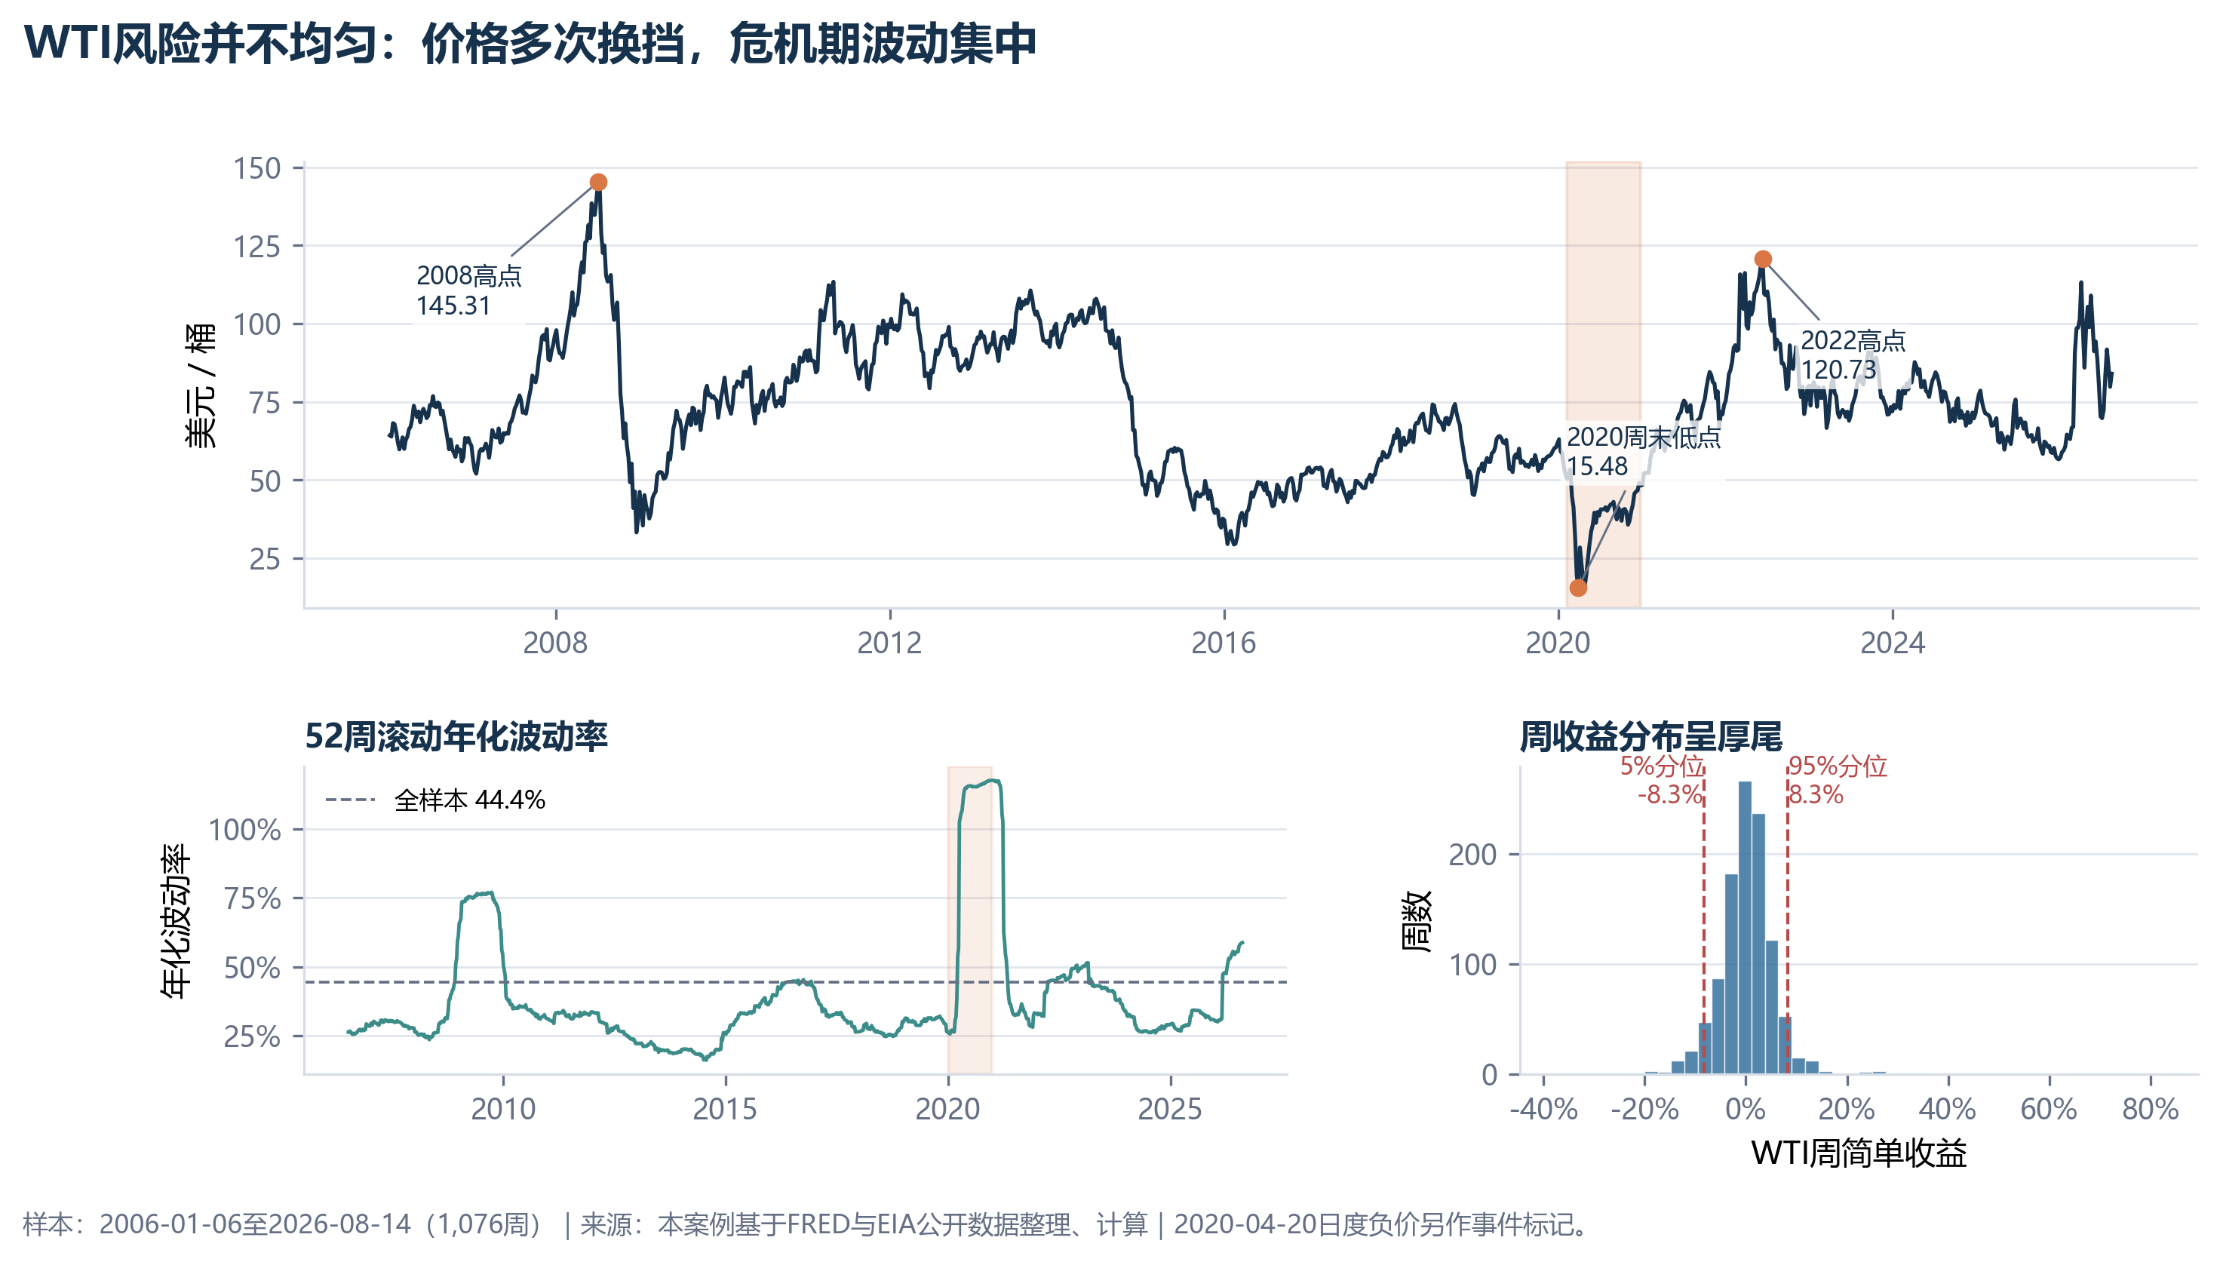
图1 WTI周末价格、52周滚动波动率与周收益分布。负油价为日度事件标记，不与周末模型值混写。
周末价格区间 | 周收益年化波动 | 同期回归 R² | 样本外最佳基准
$15.48–145.31 | 44.4% | 0.0763 | 历史均值

公开周频因子可以帮助解释当周风险，却不足以单独生成下一周交易信号。本文因此把行情、同期归因和样本外预测分开评价。

02 把供需、金融条件和市场结构放到同一周频坐标上
建模前，我先处理两个会直接影响结论的问题：不同频率的数据怎样对齐，以及预测时变量是否已经公布。七个序列被归入实物平衡、金融条件和市场结构三个模块，每个变量都带有来源、观测日、可用日和质量标记。
研究模块 | 变量 | 市场含义 | 入模与时点处理
实物平衡 | 商业库存、美国原油产量 | 供需余缺与库存缓冲 | 使用滞后一期
金融条件 | 美元、实际利率、VIX | 购买力、资金成本、风险偏好 | 按周末可见信息
市场结构 | Brent-WTI价差 | 地区供需、运输与品质差异 | 水平入同期回归；变化仅作预测候选

从官方文件到周度宽表
WTI、Brent、美元、实际利率和VIX来自FRED列示的官方序列，商业库存和美国原油产量取自EIA。日频数据按周五标记并取当周最后一个有效值，EIA序列保留原始周频口径。清洗不插值、不删除极端值，原始文件逐项核验SHA-256和字节数。
我用SQL按周标签连接七张清洗表，检查一对一主键关系，再由Python完成收益率、变化率、滞后项和预测目标构造。最终得到1,076行、58列的周度宽表，表内没有重复周键或无穷值。逐项检查确认，滞后变量与目标周对齐，EIA数据也没有越过设定的可用日期。
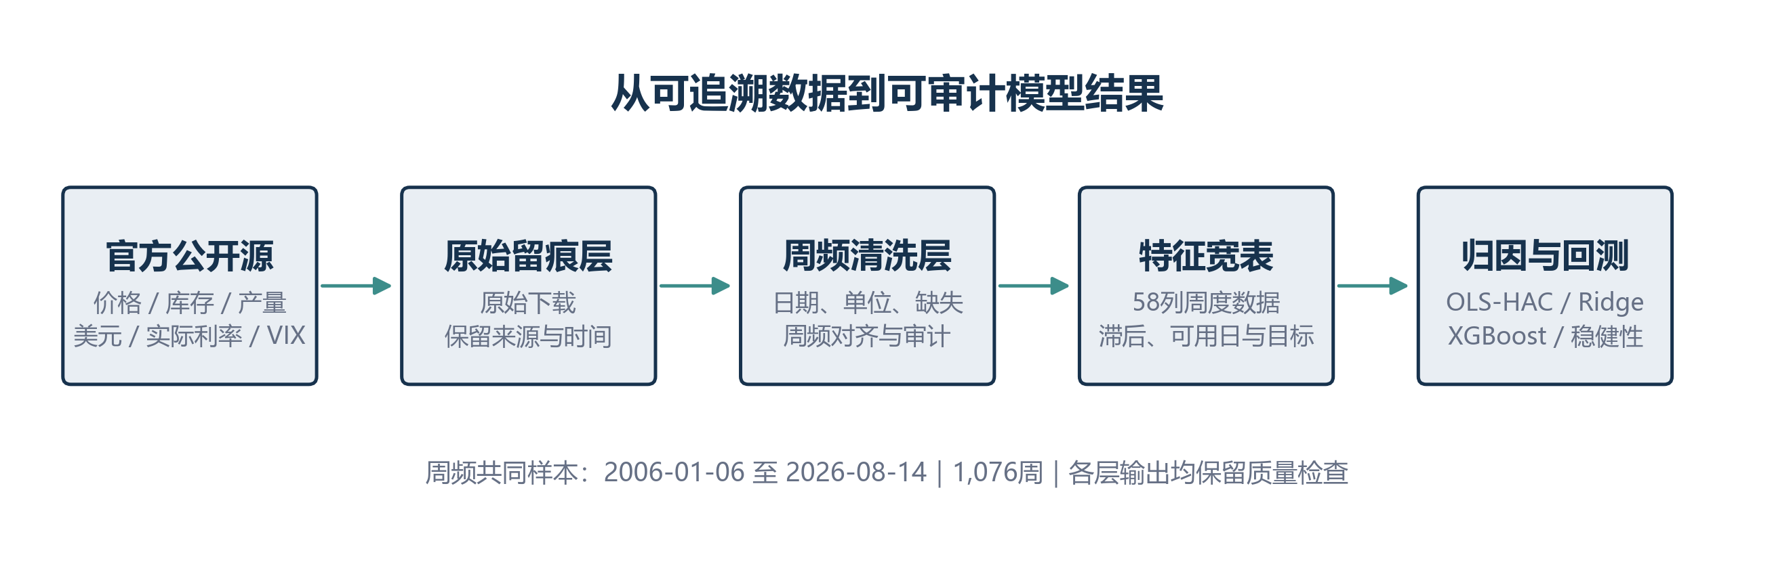
图2 从官方文件到可审计模型结果。每一层均保留质量检查和字段血缘。

避免前视偏差和机械相关
EIA文件没有逐期历史发布日期，我把可用日设为周标签后7天作为保守代理，预测时库存和产量只用滞后一期。市场变量按周末可见处理，但这不能替代逐期历史版本（vintage）的发布日期核验。
Brent-WTI价差反映地区供需、运输和品质差异，价差水平可以进入分析；价差变化却等于Brent变动减WTI变动，会机械带入目标价格，因此被排除在同期驱动回归之外。2020-04-20的日度负价-36.98美元/桶保留为事件标记，周模型仍使用2020-04-24的周末值15.99美元/桶。

03 美元和VIX的当期关系更清楚，供需环比信号较弱
控制其他周频因素后，美元指数周涨1%对应WTI当周收益约低1.57个百分点，系数为-1.5742，p=0.0021。VIX变化同样呈显著负向关系，p=0.0179。价差水平的p值为0.0518，证据较弱；库存、产量和实际利率没有通过5%检验。
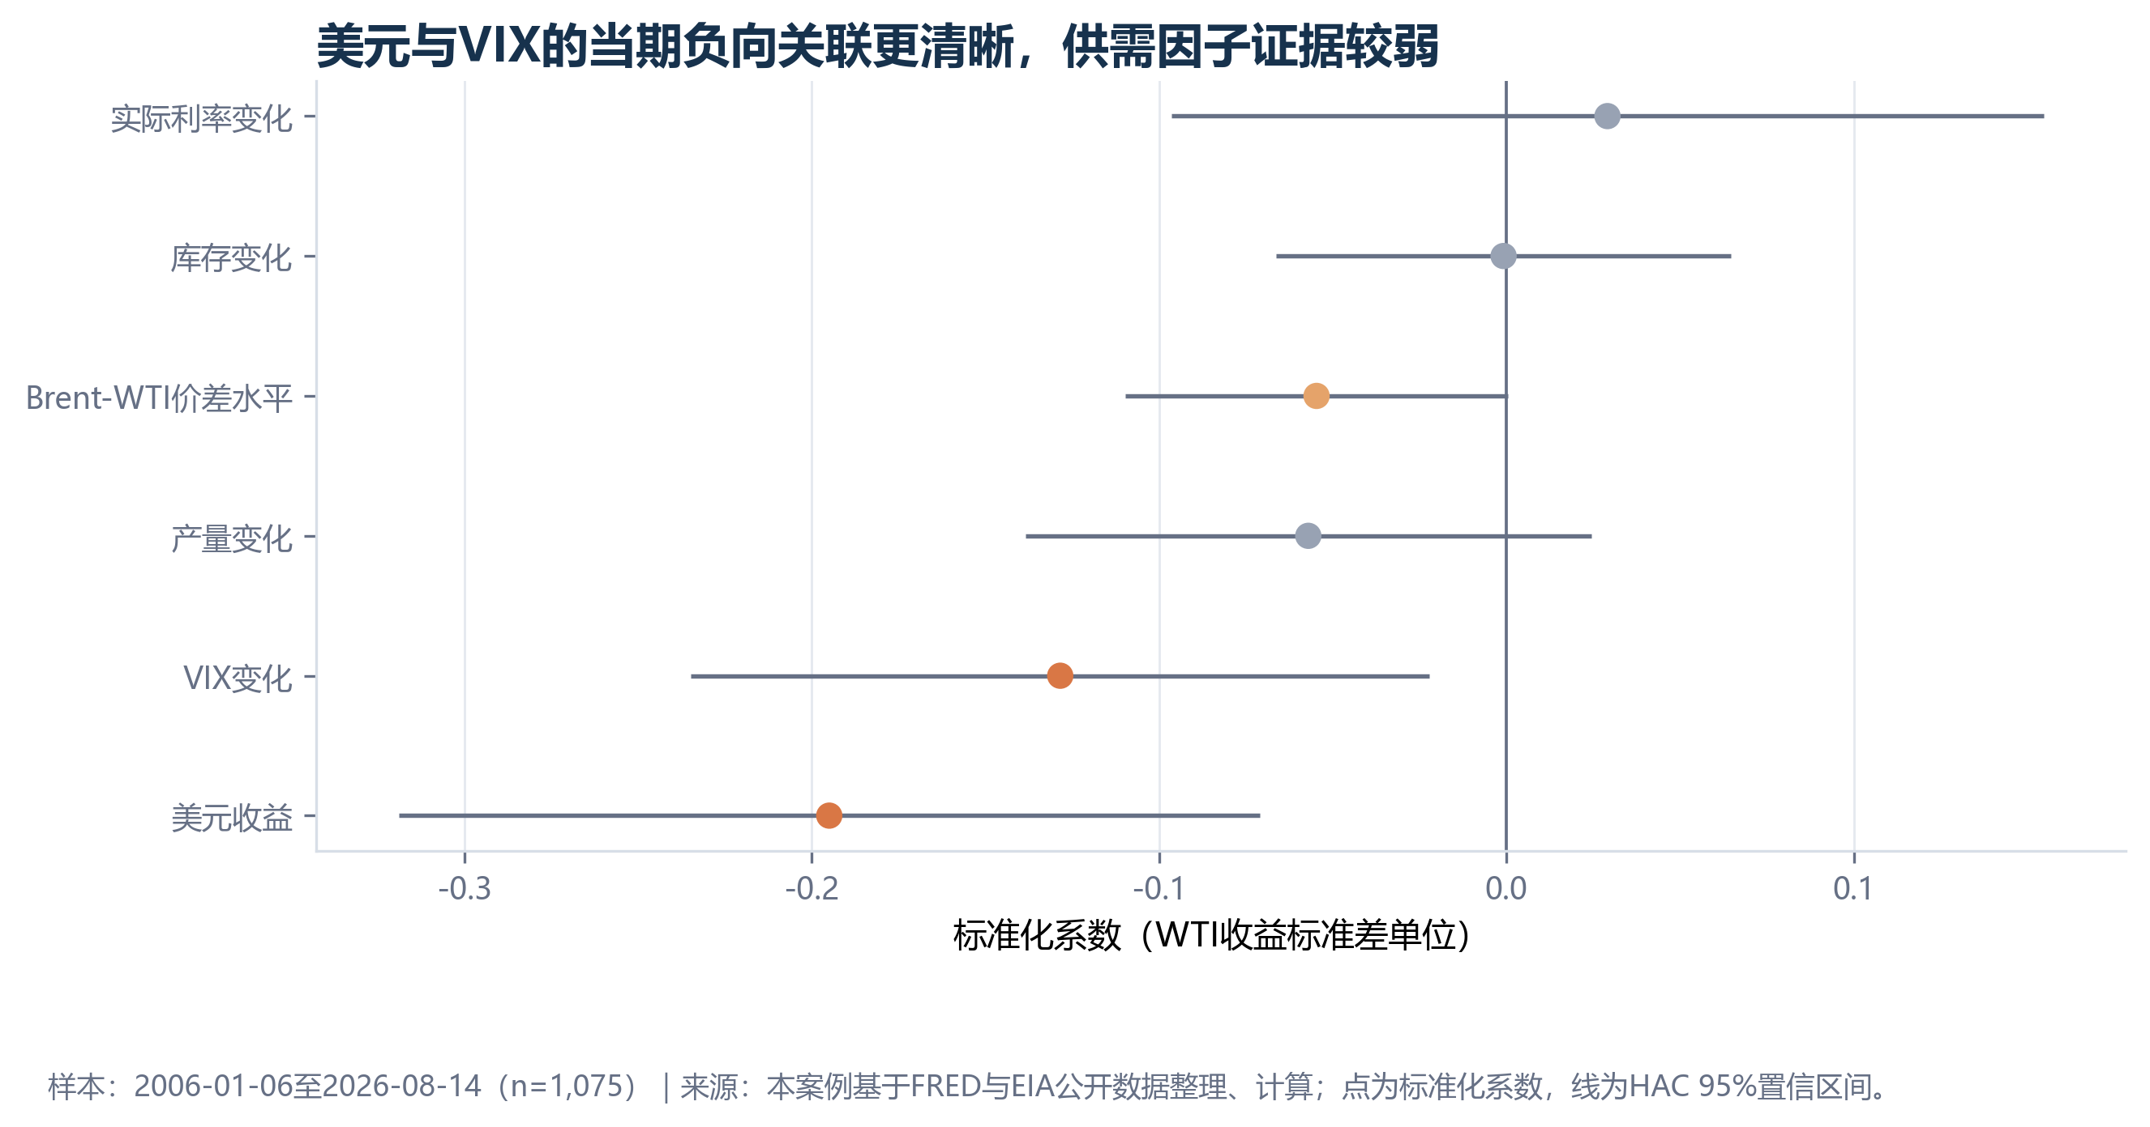
图3 标准化系数及HAC 95%置信区间。正文报告原尺度系数；同期回归已排除价差变化项。

供需变量为何没有表现出显著关系
库存是供需余缺的缓冲，产量决定供给能力，但市场交易的是“新信息”。简单环比没有剔除季节性，也没有衡量公布值与市场预期之间的差。等到周度数据发布时，部分信息可能已经进入价格。这更像是特征表达问题，不能据此否定供需逻辑。
美元和VIX的系数方向符合常见的市场解释：美元走强会降低非美元买方的购买力，VIX上升通常伴随风险规避和去杠杆。但本模型没有识别因果链。更换样本起点后，VIX仍保持负向并通过5%检验；美元则失去显著性，2018年起点下还出现符号变化。全样本关系不能直接外推为固定系数。

回归如何估计
主模型使用1,075周WTI简单收益，采用多元OLS和4阶HAC标准误。Breusch-Pagan检验p<0.001，普通同方差标准误不再可靠；最大VIF低于1.25。完整样本R²为0.0763，2010年和2018年起点分别为0.0676和0.0626，剔除2020年4月后为0.1049。这些回归只用于同期归因，不作因果解释。

04 公开周频因子未形成稳定的样本外预测优势
2022年以后留出的240周是唯一正式测试集。历史均值的RMSE为0.05942，Ridge为0.06192，XGBoost为0.06126；方向预测的平衡准确率（Balanced Accuracy）分别为0.4894和0.5093，仍接近随机水平。
训练｜2006–2018 | 验证｜2019–2021 | 测试｜2022–2026
拟合模型和预处理 | 先选参数，后纳入最终重估 | 240周，只报告一次正式结果

怎样避免“看见答案再调模型”
训练集截至2018-12-28，2019至2021年先用于选择参数；参数冻结后，再与训练集合并用于最终重估。2022年以后才打开测试结果。缺失填补和标准化均封装在管线中，只在相应拟合窗口估计。测试集没有参与特征筛选或参数选择。
验证期里，Ridge的RMSE为0.09806，略低于历史均值的0.09895，但这点差距没有延续到正式测试。统一把所有变量滞后一期后，Ridge测试RMSE降至0.05882，相对均值基准改善约1%，方向Balanced Accuracy却降至0.4697。单一敏感性设定的小幅改善，不能算稳定预测能力。
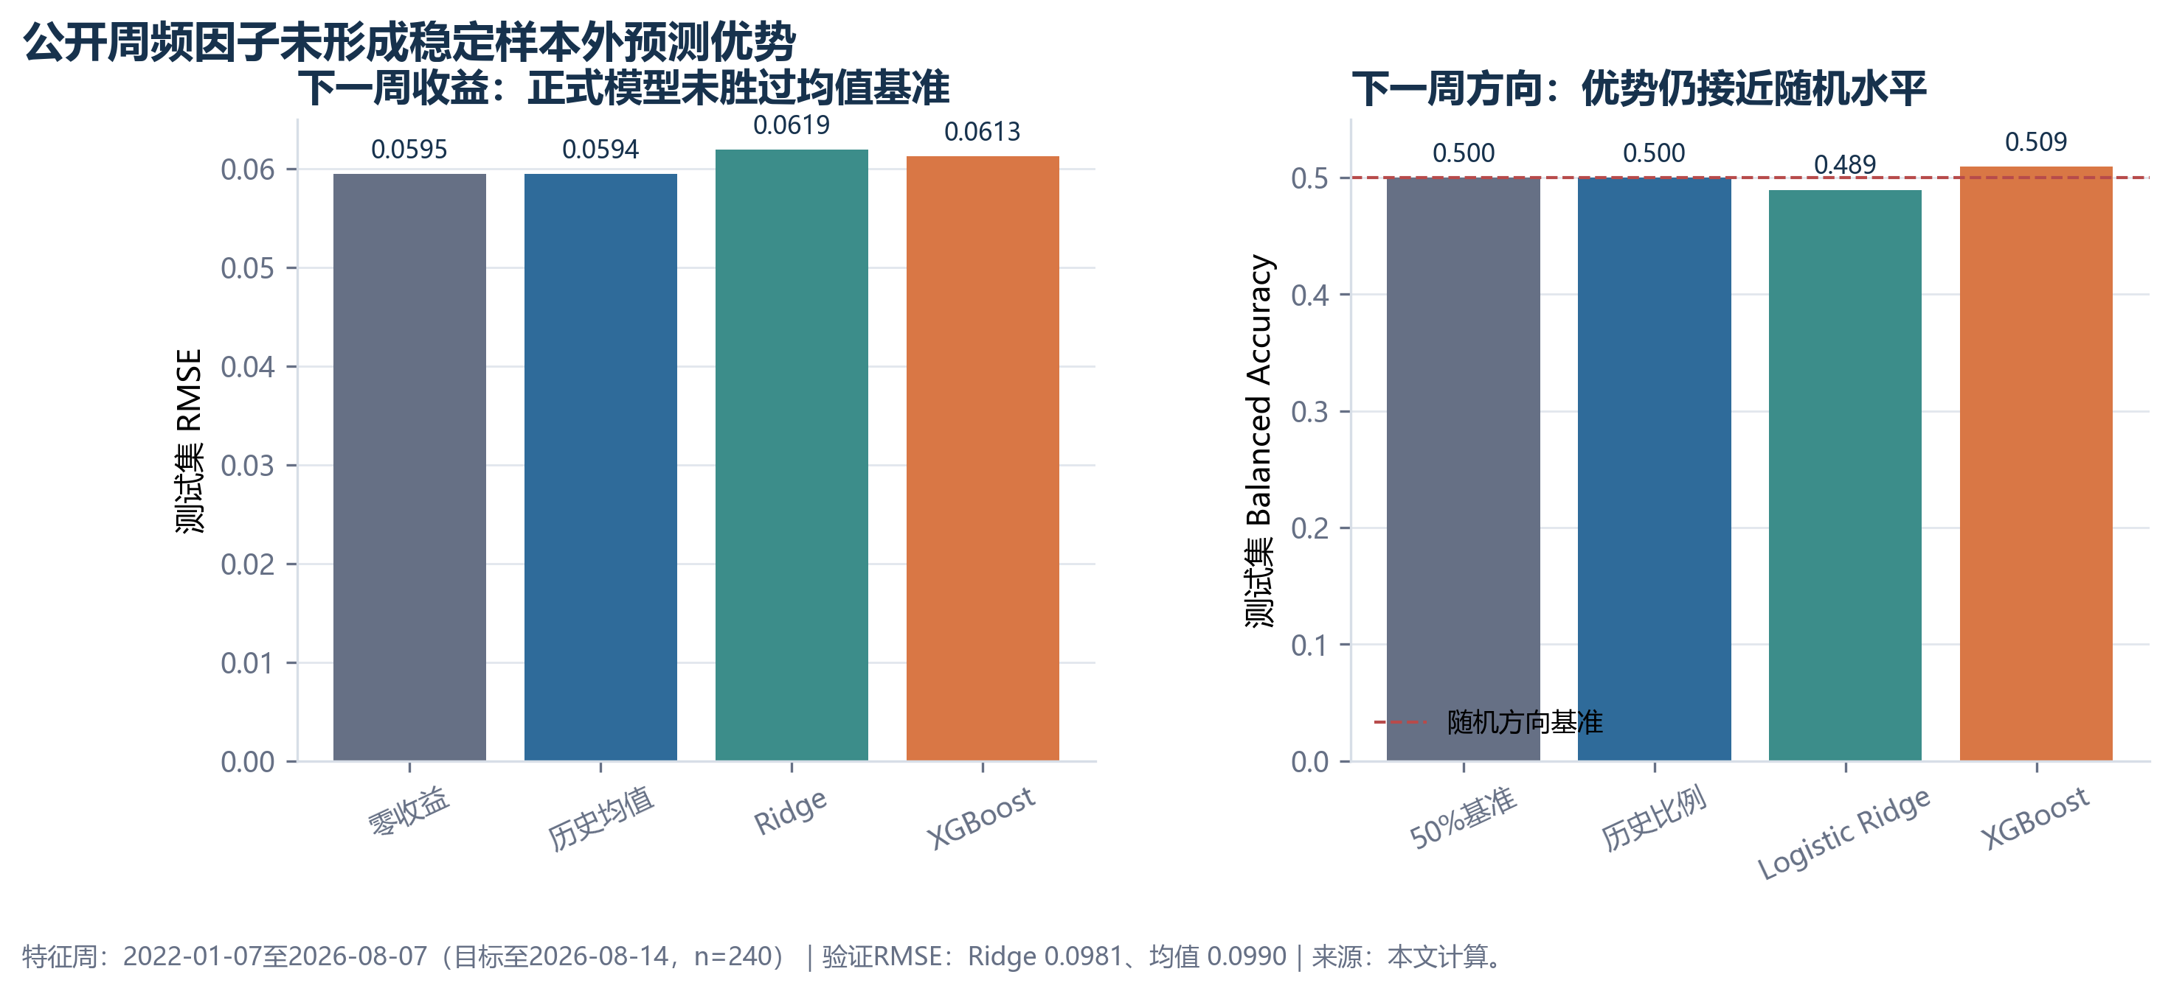
图4 2022年以后样本外测试。收益模型未胜历史均值，方向判断接近随机。

极端周说明了什么
2020年4月的同期OLS样本内残差RMSE为0.4462，常态阶段为0.0464。不过该月只有4周，危机期与VIX极端周也有重叠。这是状态诊断，不是样本外误差。XGBoost测试R²小于0，SHAP只能检查这个弱模型依赖了哪些输入，不能据此讨论因果重要性。

05 风险监测可用，策略信号还缺预期差
这组因子可以用来解释周度风险来自哪里。美元和VIX用于监测金融压力，Brent-WTI价差用于观察地区供需与运输结构，库存和产量则提供实物市场背景。它们可以进入周报和风险看板，但我不会据此直接生成下一周交易信号。
监测项 | 当前证据 | 周报用途 | 优先升级
美元 | 同期显著负向 | 宏观金融压力 | 状态变量与交互项
VIX | 同期显著负向 | 风险规避与危机提示 | 滚动或分状态估计
Brent-WTI价差 | 水平项临界 | 地区供需与运输结构 | 期限结构和运费
EIA库存/产量 | 简单环比证据弱 | 实物市场背景 | surprise与vintage

下一步先补两个缺口
后续研究应先补预期差和期限结构。库存与产量不再只看环比，而改用“公布值减市场预期”的预期差，并按真实发布日期构建逐期历史版本；同时加入原油期限结构，检查库存变化能否与现货紧张程度及跨期价差相互印证。只有预测结果能够跨窗口保持，再扩展到持仓、运费和交易成本。

研究流程与交付
研究环节 | 本案例中的可核验证据 | 工具与产物
数据获取与处理 | 7个官方序列；哈希留痕；周频对齐；信息时点；58字段宽表 | FRED/EIA、SQL、Pandas、QA日志
统计与因子研究 | 相关矩阵、VIF、OLS-HAC、样本窗口和极端期稳健性 | Statsmodels、Pearson/Spearman
预测建模与检验 | 严格时间切分；朴素基准；Ridge/XGBoost；误差与SHAP诊断 | Scikit-learn、XGBoost、240周测试
可视化与报告 | 行情、波动、收益分布、系数区间与样本外结果均由统一结果表生成 | Matplotlib、PNG/SVG、Word/PDF

研究边界与完成情况
本案例使用下载日可见的历史值，不是逐期vintage数据库；周频聚合会压缩日内极端信息，观察性分析也不识别因果。回测未计交易成本，不能作为投资建议。
本案例从7个官方序列出发，搭建可回溯的周度宽表，处理信息时点和异常行情，随后完成同期回归、模型选参与240周样本外检验，并据此制作全部图表和正文。
数据来源：FRED（DCOILWTICO、DCOILBRENTEU、DTWEXBGS、DFII10、VIXCLS）与EIA（WCESTUS1、WCRFPUS2）。公开仓库保留来源登记、方法边界和脱敏代码骨架，不发布原始数据、数据库或完整脚本链。

